Департамент образования Тверской области
Государственное областное учреждение дополнительного образования детей
«Тверской областной Центр юных техников»
Тел: 42-24-67 Факс: 44-38-79
Адрес: 170001, г. Тверь, 6-ая ул. Красной Слободы, д.50.

Заведующим РАЙОНО, ГОРОНО
Директорам учреждений д/о
Учителям информатики

Согласно плану работы на 2011-2012 учебный год ГОУ ДОД Тверской областной Центр юных техников проводит областной семинар руководителей (педагогов дополнительного образования) кружков информатики, который состоится 21 октября 2011 года.
Начало работы семинара в 11 часов.
В работе семинара предлагается принять участие руководителям кружков информатики (лабораторий, объединений и так далее) всех видов и типов образовательных учреждений города Твери и Тверской области.

ВОПРОСЫ СЕМИНАРА
- Итоги массовой работы ТОЦЮТ по информатике в 2010-2011 учебном году.
- Организация и проведение конкурсов по информатике и информационным технологиям для учащихся в 2011-2012 г.г.
- Обмен опытом работы (презентации методических разработок, доклады) среди педагогов дополнительного образования.

Заявки на проведение мастер-классов в семинаре принимаются до 15 октября 2011 года в письменном виде, либо телефонограммой, либо на сайте ГОУ ДОД ТОЦЮТ в разделе «Информатика» (http://tvertocut.my1.ru/forum/21-25-1#511 - подраздел «Важные темы»). В заявке указывается тема и материалы, необходимые для его проведения. В соответствующих темах на сайте в те же сроки принимаются предложения по тематике и содержанию конкурсов «Компьютерная графика» и «Компьютерная фантазия», а также заявки о том, по каким вопросам из области информатики Вам хотелось бы получить консультацию.
Все участники семинара, предъявившие свой опыт работы, получают свидетельство установленного образца. Всем участникам семинара, которые будут предъявлять свой опыт работы, необходимо иметь материалы как в распечатанном, так и в электронном виде.
Участникам семинара рекомендуется с собой иметь:
- Паспорт и пенсионное страховое свидетельство.
- Перечень вопросов и предложений, связанных с организацией областных массовых мероприятий, собственного учебного процесса, дидактических материалов и т. д., в печатном или рукописном варианте.
- Данные средств связи через интернет (адрес электронной почты, данные майл-агента или ICQ).
Расходы, связанные с участием в работе семинара, – за счёт командирующих организаций.
Данное письмо является официальным вызовом.
Прибытие участников семинара по адресу: г. Тверь, 6-ая ул. Красной Слободы, дом 50. Проезд городским общественным транспортом до остановки "Пролетарка".
Телефон для справок: (4822) 42-24-67.
Адрес электронной почты: tver_tocut_metod@mail.ru.
Приглашаем педагогов для обмена передовым опытом!

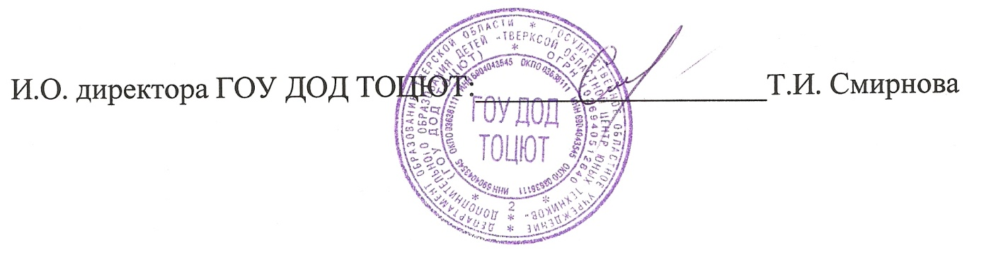
Приглашаем педагогов для обмена передовым опыт

